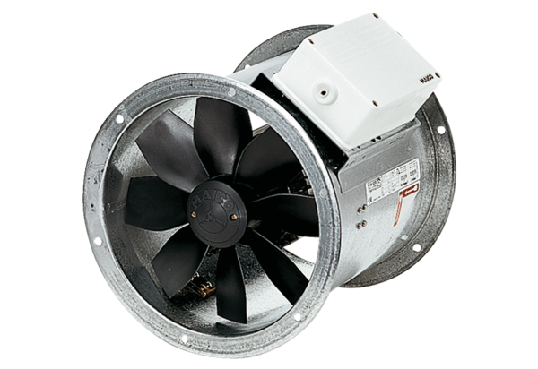Axial-Rohrventilator DZR 25/84 BVerpackungseinheit: 1 StückSortiment: C
Artikelnummer: 0086.0040Hersteller: MAICO

